ГБОУ города Москвы Гимназия №1505
«Московская городская педагогическая гимназия-лаборатория»

Реферат

Анализ и применение временных рядов

Автор: ученица 9 класса «А»
Громова Мария
Руководитель: Маргаритов В.С.

Москва
2015
Оглавление

Введение 3
Глава I. Понятие временных рядов 4
§1.1. Понятие временного ряда 4
§1.2. Классификация временных рядов 5
§1.3. Уровень временного ряда 6
§1.4. Составляющие компоненты временного ряда 6
Глава II. Анализ временных рядов 8
§2.1. Методы анализирования 8
§2.1.1. Автокорреляция уровней временного ряда 8
§2.1.2. МНК 9
§2.1.3. Скользящая средняя 10
§2.1.4. Линеаризация 10
§2.1.5. Моделирование тенденции временного ряда 11
§2.1.6. Моделирование сезонных и циклических колебаний 12
§2.2. Автокорреляция уровней временного ряда 13
§2.2.1. О видах зависимости 13
§2.2.2. Об автокорреляции в общем 14
§2.2.3 Понятие коэффициента корреляции 15
§2.2.4. Понятие лага автокорреляции 15
§2.2.5. Расчет коэффициента корреляции (первого порядка) 16
§2.2.6. Свойства коэффициента корреляции 17
§2.2.7. Автокорреляционная функция и коррелограмма 17
§2.2.8. Анализ коррелограммы и автокорреляционной функции 18
Глава III. Применение временных рядов 18
§3.1. Прогнозирование 18
§3.1.1. Понятие экономических прогнозов и прогнозирования 19
§3.1.2. Типы экономических прогнозов 19
§3.1. Области применения 20
§3.1.1. Школа 20
§3.1.2. Личные интересы 21
Заключение 22
Список литературы 23

Введение

Актуальность
Методы прогнозирования очень важны в многих аспектах нашей жизни.
Так, например, значение статистических прогнозов велико в изучении природных явлений, зависящих от большого количества факторов. Прогнозирование помогает предугадывать различные события природного происхождения, избегая тем самым их отрицательные последствия, выявлять их причины и тенденцию.
Роль прогнозов также имеет большое значение в условиях рыночной экономики для глав многих учреждений в принятии важных управленческих решений, в регулировании экономических отношений. Будучи неотъемлемой частью ежедневной работы многих компаний, статистические методы прогнозирования стали значимым инструментом в деятельности производственных предприятий и объединений, торговых, страховых компаний, банков, правительственных учреждений.
Вот почему в настоящее время задача, посвященная прогнозированию различных временных рядов, очень актуальна.

Цель
Целью моей работы является изучение статистических методов прогноза на практике и создание доступного для сверстников текста на изучаемую тему.

Задачи:
В задачи данного реферата входит следующее:
- подбор используемой литературы;
- освоение понятий и материала;
- применение новых знаний на учебных примерах;
- составление текста на основе изученного материала;
- редактирование.
Глава 1. Понятие временных рядов.

§1.1. Понятие временного ряда.

Что вы представляете, услышав словосочетание «временные ряды»? Хронологию событий? Соотношение временных величин? На самом деле, все несколько иначе. Временным рядом называется последовательность упорядоченных во времени значений изучаемого явления, характеризующих его изменения и уровень состояния . Каждый временной ряд включает в себя два обязательных элемента:
- период времени, на которое приходится конкретное значение показателя;
- конкретное значение показателя (уровень ряда).

Однако для формирования правильного временного ряда недостаточно знать только два его составляющих элемента. Помимо этого необходимо также выполнять несколько условий:
- уровни ряда должны быть однородны по своему содержанию. То есть ряд должен содержать только один вид (абсолютных, относительных, средних) величин, которые характеризуют изменения одних и тех же показателей (изменение длины - в метрах, изменение веса - в килограммах, коэффициент изменения чего-нибудь - в процентах, например);
- содержание рядов должно соответствовать цели исследования и существу изучаемого явления.
- временные ряды должны быть сопоставимы по таким признакам, как территория, единица измерения, округ обхватываемых объектов, методика расчета, момент регистрации и т.д. Пример: с тех пор как Крым стал частью РФ, временные ряды, содержащие информацию о численности населения нашей страны, должны быть пересмотрены, т.к. изменилась охватываемая рядом территория .

Помимо временных рядов довольно часто в статистике встречается понятие «динамический ряд» или «ряд динамики». По сути, динамические и временные ряды являются почти одним и тем же, но стоит понимать, что последнее является более общим понятием. В то время как ряд динамики обязательно содержит тенденцию изменения показателя (по другому говоря, динамику признака: на то он и динамический ряд), временной может не иметь ее вообще.

§1.2. Классификация временных рядов.

При изучении временных рядов можно встретить такие понятия, как «ряд средних величин», «неполный ряд», «интервальный ряд» и другие. Как вы уже догадались, это просто названия некоторых видов. Существует несколько признаков, по которым можно выделить следующие группы временных рядов. Одним из этих признаков является время:
- моментные временные ряды, характеризующие изучаемое явление в конкретный момент времени. Пример: численность населения на определенное число ежегодно, поголовье скота на определенное число ежемесячно;
- интервальные временные ряды, характеризующие признак за определенный период времени. Пример: кол-во пропущенных уроков за год, объем выпущенной продукции за месяц;

количество показателей значения состояния объекта в каждый момент времени:
- одномерные временные ряды (1 показатель). Пример: ряд, содержащий информацию об изменении температуры в течение месяца;
- многомерные временные ряды (2 и больше показателей). Пример: ряд, содержащий информацию об изменении температуры и количества осадков в течение месяца;

по форме представления уровней:
- ряды абсолютных величин (т.е. величин, отражающих уровни в различных мерах). Пример: изменение массы человека за годы его жизни, ежедневная выручка;
- ряды относительных величин (т.е. величин, характеризующих изменения явления во времени (они показывают, во сколько раз увеличился или уменьшился уровень показателя по сравнению с уровнем предшествующего ряда)). Пример: динамика показателей, характеризующих темп изменения чего-либо (допустим, цен или успеваемости);
- ряды средних величин (т.е. величин, являющимися обобщающей характеристикой множества индивидуальных значений некоторого количественного признака). Пример: потребление какого-либо продукта на одного человека за 2000-2015 гг., .

расстояние между интервалами времени:
- полные (периоды уровней следуют друг за другом с равными интервалами);
- неполные;
и другие.

§1.3. Уровень временного ряда.

В параграфе 1.1 упоминался так называемый «уровень ряда». Сейчас мы разберемся чуть более подробно, как это и что это.

Уровнями временного ряда называются его отдельные наблюдения. Каждый уровень формируется под воздействием множества факторов, которые условно можно подразделить на три группы:
- факторы, формирующие тенденцию ряда (трендовая компонента);
- факторы, формирующие циклические колебания ряда (циклическая (сезонная) компоненты);
- случайные факторы (случайная компонента).
При различных сочетаниях этих факторов зависимость уровней ряда от времени может принимать различные формы, примеры которых приведены чуть ниже.

§1.4. Составляющие компоненты временного ряда.

Трендовая компонента — компонента, описывающая долговременное возрастание или убывание показателей значения объекта.
На рис.001 показан гипотетический временной ряд, имеющий возрастающую тенденцию без каких-либо скачков значений.

Сезонная компонента — компонента, описывающая четко выраженные периодические колебания, повторяющиеся через равные промежутки времени.
Циклическая компонента — повторяющиеся колебания, имеющие четыре фазы: пик, спад, дно и подъем. Циклическая компонента, по сути, является составляющей частью сезонной.
На рис.002 представлен гипотетический временной ряд, содержащий только сезонную компоненту.

Случайная компонента — случайные колебания показателей значения объекта .
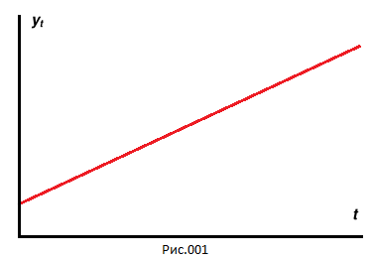На рис.003 приведен пример ряда, содержащего лишь случайную компоненту.

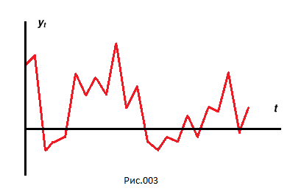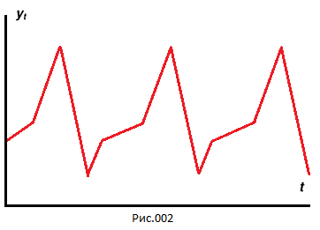
Глава 2. Анализ временных рядов.

Любые данные можно проанализировать, если знать как. Конечно же, временные ряды не являются исключением и поддаются анализу тоже. За годы их исследования и изучения появилось множество различных методик, позволяющих нам выявить те или иные признаки, закономерности.

Как вы уже поняли, данная глава будет посвящена именно описанию вышеупомянутых методик. Естественно, здесь не будут приведены все варианты анализирования, т.к. их действительно много. Вы сможете ознакомиться только с наиболее распространенными и часто применяемыми в статистической практике. Для простоты понимания тех, кто не изучает временные ряды углубленно (или не изучает их вообще), мы не будем сильно вдаваться в терминологию. Поэтому информация здесь будет в основном представлена по следующему плану:
- Название метода анализирования и его определение общими словами;
- Его вычисление (так же без углубления);
- Его применение (т.е. как его использовать и что нам это дает).

Также (специально для заинтересовавшихся) в конце главы будет дано подробное описание одного из методов анализа временных рядов.

§2.1. Методы анализирования.

§2.1.1. Автокорреляция уровней временного ряда.

- Автокорреляция характеризует взаимосвязь уровней одного и того же ряда, приходящихся на разные периоды времени, и стабильность изменения состояния изучаемого объекта с течением времени.

- Для количественного описания автокорреляции временного ряда используют коэффициент корреляции, который рассчитывается для уровней исходного ряда и уровней того же ряда, но взятого со сдвигом. Вышеупомянутый коэффициент вычисляют по специальной формуле.

- Благодаря автокорреляции мы можем судить о наличии тенденции (линейная, нелинейная, близкая к линейной). Также по значениям коэффициента корреляции мы можем построить график, который наглядно покажет изменение зависимостей уровней ряда и поможет выявить некоторые новые признаки (например, наличие циклических колебаний). Еще коэффициенты корреляции можно использовать при моделировании тенденции временных рядов.

Более подробно об автокорреляции и расчете ее коэффициента можно прочитать ниже.

§2.1.2. МНК.

- Метод наименьших квадратов — метод, применяемый для выявления значений параметров зависимостей, являющихся линейными относительно определяемых параметров (т.е. для линейной функции, степенной функции и других).

- МНК заключается в замене табличной функции аналитической, суммы квадратов отклонений (b₁²+b₂²+b₃²+...+b_{n}²) которой должны быть минимальны. Взгляните на рис.010, из которого видно, что отклонение — это расстояние от опытной точки до графика (в этом случае - прямой) искомой зависимости.

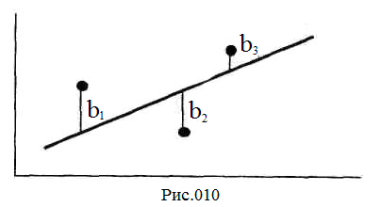Если ранее упомянутое условие выполняется, то график получаемой функции максимально близок к точкам, соответствующим исходным данным.

- МНК позволяет определять параметры уравнений, характеризующих зависимость уровней временных рядов от времени, и исследовать общую тенденцию изменения значений уровней этих рядов.

§2.1.3. Скользящая средняя.

- Скользящая средняя — статистический метод, сглаживающий движение изменения значений уровней временных рядов.

- Различают три вида скользящих средних:
- простая;
- экспоненциальная;
- взвешенная.
каждый из которых вычисляется по особому алгоритму. В качестве примера мы рассмотрим алгоритм расчета только простой скользящей средней, т.к. он наиболее легкий (что, собственно, и следует из его названия):
      - Выбор количества периодов, для которых будет рассчитана скользящая средняя (n). Другими словами — периода осреднения.
      - Вычисление суммы первых n уровней.
      - Получение скользящей средней путем деления суммы (из пункта 2) на n.
      - Вычитание из суммы (из пункта 2) значение первого уровня.
      - Прибавление к получившемуся числу (из пункта 4) значения уровня, следующего за интервалом осреднения.
      - Повторение пункта 3, пункта 4, пункта 5.

- Скользящую среднюю обычно используют для сглаживания временных рядов. Она помогает выявить основную тенденцию ряда и его циклы.

§2.1.4. Линеаризация.

- Линеаризация — один из простейших методов анализа нелинейных зависимостей, при котором они заменяются и рассматриваются (с определенными допущениями) как эквивалентные линейные. У этого метода есть одно «но»: при его использовании довольно часто свойства исходных зависимостей в некоторой степени искажаются.

- Обычно для проведения этого метода многократно используются результаты линейного МНК. Однако, невозможность их использования еще не исключает возможности осуществления процедуры линеаризации.

- При применении линеаризации можно выяснить многие (качественные и/или количественные) свойства нелинейной системы.

§2.1.5. Моделирование тенденции временного ряда.

Существует несколько способов моделирования тенденции временного ряда, но мы рассмотрим лишь один из самых распространенных, то есть аналитическое выравнивание.

1. Аналитическое выравнивание — построение аналитической функции, характеризующей зависимость уровней ряда от времени, или тренд (тренд — характеристика изменения состояния изучаемого объекта (или явления) без учета колебаний). Так как тренд может принимать разнообразные формы, то для его формализации используются различные виды функций. Наиболее часто применяемыми являются :
- линейный тренд (подходит для отображения тенденции ряда, изменение уровней которого протекает примерно равномерно. Такую тенденцию обычно имеют временных ряды, которые образованы множеством факторов, влияние которых взаимно усредняется);
- гипербола (описывает тенденцию такого временного ряда, изменение уровней которого со временем сходит на нет и в итоге останавливается полностью);
- логарифмический тренд (отражает тенденцию рядов, изменение уровней которых бесконечно затухает);
- экспоненциальный тренд (характерен для временных рядов, которые наблюдаются в среде, не ограничивающей роста значений уровней этого ряда);
- парабола второго и более высоких порядков (подходит для отображения тенденций ряда, изменение уровней которого протекает с примерно постоянным ускорением) .
Они отображают большинство встречающихся на практике тенденций временных рядов.

2. Параметры для функций этих трендов определяют с помощью МНК, принимая за независимую переменную время, а за зависимую — уровни ряда. Если тренд является нелинейным, то для него проводят линеаризацию.

3. Моделирование тенденции временного ряда позволяет нам выявить и изучить структуру этого ряда, определить наличие или отсутствие трендовой, сезонной и/или случайной компоненты.

§2.1.6. Моделирование сезонных и циклических колебаний.

Мы рассмотрим моделирование только сезонных колебаний. Нет нужды в описании циклических, так как их моделирование, в принципе, осуществляется так же.

- Обычно, когда говорят о моделировании сезонных колебаний временного ряда, подразумевают построение его аддитивной или мультипликативной модели, общий вид которой выглядит так:
      - Y = T + S + E (для аддитивной);
      - Y = T * S * E (для мультипликативной);

где:
      - Y — уровень временного ряда;
      - T — трендовая компонента;
      - S — сезонная компонента;
      - E — случайная компонента.

2. Перед тем как перейти к построению аддитивной или мультипликативной модели временного ряда, проводят анализ структуры его сезонных колебаний:
- аддитивную модель строят, если амплитуда колебаний приблизительно постоянна (в этом случае значения сезонной компоненты будут одинаковы для разных циклов);
- мультипликативную модель строят в обратном случае (здесь уровни ряда зависят от значений сезонной компоненты).
Определившись с моделью, мы непосредственно приступаем к ее построению. Этот процесс включает в себя следующие шаги:
      - Выравнивание исходного ряда методом скользящей средней.
      - Расчет значений сезонной компоненты S.
      - Устранение сезонной компоненты из исходных уровней ряда и получение выровненных данных (Т + Е) в аддитивной или (Т * Е) в мультипликативной модели.
      - Аналитическое выравнивание уровней (Т + Е) или (Т * Е) и расчет значений Т с использованием полученного уравнения тренда.
      - Расчет полученных по модели значений (Т + S) или (Т * Е).
      - Расчет абсолютных и/или относительных ошибок (обычно по формуле:
      - E = Y – (T + S) (для аддитивной модели);
      - E = Y / (T * S) (для мультипликативной)).

3. Моделирование колебаний временного ряда позволяет нам выявить его структуру, что позволит сделать прогноз о изменении уровней данного ряда в будущем, и изучить взаимосвязь (причинно-следственные зависимости переменных) этого ряда с некоторыми другими (если эта взаимосвязь, конечно, есть).

§2.2. Автокорреляция уровней временного ряда.

Как было сказано в самом начале этой главы, здесь вашему вниманию будут представлены подробное описание автокорреляции как таковой и вычисление ее коэффициента.

§2.2.1. О видах зависимости.

Автокорреляцию часто определяют, как корреляционную зависимость между... стоп! Что такое корреляционная зависимость вообще? Бывают ли другие зависимости? Чем они отличаются? Мы более чем уверены, что многие из вас затрудняются ответить на эти вопросы. Поэтому, прежде чем говорить об автокорреляции как о зависимости, стоит разобраться, чем последнее является, и каким оно бывает.

По одному из самых распространенных понятий, зависимость — это взаимосвязь двух и более величин. Однако, различают, своего рода, два вида зависимостей: функциональную и корреляционную.

Для лучшего понимания терминов условимся обозначать Х независимой переменной (или же факторной), а У — зависимой (или же результативной).
Функциональной зависимостью называется зависимость величины У от Х, при которой каждому значению Х соответствует единственное значение У. Примерами функциональных зависимостей могут служить функции, изучаемые на алгебре в 8-9 классах, т.е. линейная, квадратичная функции и др., или же физические формулы, прогрессии и пр.

Корреляционной (или просто корреляцией) называют зависимость, каждому значению независимой переменной Х которой соответствует не одно, а множество значений переменной У. Следует отметить, что при изменении одной из величин изменяется среднее значение другой. Грубо говоря, от независимой переменной Х зависит не переменная У, но среднее арифметическое всех ее значений. Появление такой зависимости можно объяснить влиянием на результативную переменную неконтролируемых случайных факторов. В пример корреляционной зависимости можно привести зависимость веса человека от его роста. Как вы знаете, для каждого роста есть своя весовая норма (допустим, вес=рост-110), хотя вес не определяется ростом однозначно.

§2.2.2. Об автокорреляции в общем.

Автокорреляцией называется статистическая взаимосвязь между последовательностями величин одного ряда, взятыми со сдвигом. В свою очередь, автокорреляцию можно разделить на:
  - чистую (вызывается зависимостью случайного члена от предыдущих значений):
    - первого порядка (сдвиг на один шаг; см. рис.004);
    - второго порядка (на два; см. рис.004);
                - высших порядков (на больше; см. рис.004);
                - 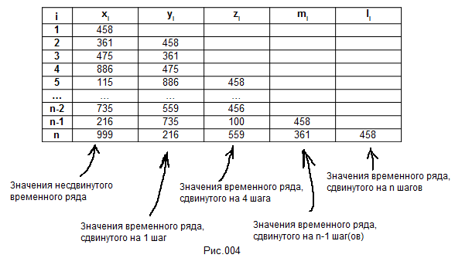ложную (вызывается неправильным описанием обнаруженных соотношений и связей).

Автокорреляцию, высчитываемую для x_{i} и y_{i} рядов (из примера выше), называют автокорреляцией первого порядка. Как правило, она рассчитывается для x₂,x₃,...,x_{n}-нных и y₂,y₃,...,y_{n}-нных значений.
Автокорреляцию, высчитываемую для x_{i} и z_{i} рядов (из примера выше), называют автокорреляцией четвертого порядка. Она рассчитывается для x₅,x₆,...,x_{n}-нных и z₅,z₆,...,z_{n}-нных значений.
Автокорреляцию, высчитываемую для x_{i} и l_{i} рядов (из примера выше), называют автокорреляцией n-ного порядка. Она рассчитывается для x_{n}-ого и l_{n}-ого значений.

§2.2.3. Понятие коэффициента корреляции.

При наличии тенденции и циклических колебаний значения каждого последующего уровня ряда зависят от предыдущих значений. Корреляционную зависимость между последовательными уровнями временного ряда называют автокорреляцией уровней ряда. Количественно ее можно измерить с помощью линейного коэффициента корреляции между уровнями исходного временного ряда и уровнями этого ряда, сдвинутыми на несколько шагов по времени. Он может варьировать от минус единицы (отрицательная зависимость) до единицы (положительная зависимость). Чем коэффициент ближе по значению к единице (или к минус единице), тем сильнее связь между рядами. Чем он ближе по значению к нулю, тем она, соответственно, слабее. При коэффициенте, непосредственно равном нулю, зависимости между рядами нет.

При положительной зависимости увеличение (или уменьшение) значений одного временного ряда ведет к увеличению (или к уменьшению соответственно) значений другого временного ряда. При отрицательной зависимости дело обстоит наоборот.

§2.2.4. Понятие лага автокорреляции.

Прежде чем приступать к расчету коэффициента корреляции, стоит определить используемое при этом понятие.

Лагом автокорреляции является не что иное, как число периодов, по которым рассчитывается сам коэффициент. Грубо говоря, с его увеличением уменьшается количество пар значений, по которым происходит подсчет.

§2.2.5. Расчет коэффициента корреляции (первого порядка).

Одна из рабочих формул для расчета коэффициента корреляции имеет вид (рис.005):

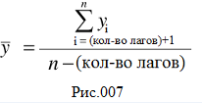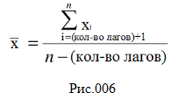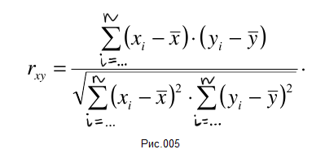

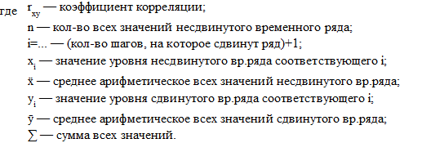
Для того, чтобы лучше разобраться в теме, приведем пример определения коэффициента корреляции для временного ряда, содержащего значения ординат для степенной функции с диапазоном абсцисс ϵ[0;11], и выявим тесноту связи для абсциссы, равной одиннадцати, и абсциссы, равной десяти (т.е. для значения предыдущей абсциссы). 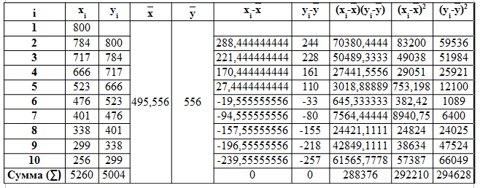
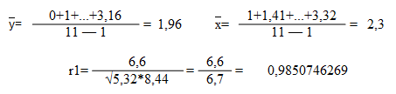
Полученное значение свидетельствует об очень тесной зависимости между абсциссами, равными одиннадцати и десяти. Оно также указывает на наличие во временном ряде сильной линейной тенденции.

§2.2.6. Свойства коэффициента корреляции.

Коэффициент корреляции имеет два важных свойства:
- Он характеризует тесноту только линейной связи двух уровней ряда. По нему можно судить о наличии линейной (или близкой к линейной) тенденции.
- По знаку коэффициента корреляции нельзя определить характер тенденции временного ряда (т.е. нельзя выявить, возрастающая она или убывающая).

§2.2.7. Автокорреляционная функция и коррелограмма.

Последовательность коэффициентов автокорреляции уровней первого, второго и т.д. порядков называют автокорреляционной функцией временного ряда. График зависимости ее значений от величины лага (порядка коэффициента автокорреляции) называется коррелограммой.

Примеры коррелограммы и значений автокорреляционной функции можно увидеть на рис.009 и рис.008.
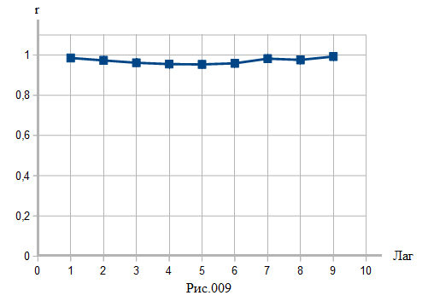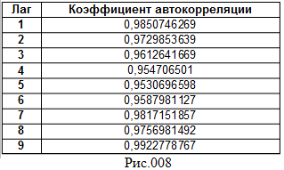

§2.2.8. Анализ коррелограммы и автокорреляционной функции.

Анализирование автокорреляционной функции и ее графика дает нам возможность выявить структуру ряда и определить наличие или отсутствие трендовой компоненты T и циклической (сезонной) компоненты S. Ниже перечислено несколько признаков, которые помогут нам в этом:
- Если наиболее высоким оказался коэффициент автокорреляции первого порядка, исследуемый ряд содержит только тенденцию.
- Если наиболее высоким оказался коэффициент автокорреляции порядка i, ряд содержит циклические колебания с периодичностью в i моментов времени.
- Если ни один из коэффициентов автокорреляции не является значимым, ряд либо не содержит тенденции и циклических колебаний, либо содержит сильную нелинейную тенденцию.

Глава 3. Применение временных рядов.

Теперь, когда вы уже имеете хоть какое-то представление о временных рядах и их анализировании, самое время разобраться, где и как они могут быть применимы. Из этой главы вы узнаете, какой основной цели служат все методы анализа рядов, и в каких сферах жизни вы сможете их использовать.

§3.1. Прогнозирование.

Анализ временных рядов является опорой большинства статистических методов прогнозирования.

§3.1.1. Понятия экономических прогнозов и прогнозирования.

Под прогнозированием мы понимаем научную деятельность, направленную на выявление и изучение возможных вариантов будущего развития явлений, процессов или объектов, оценивание показателей, характеризующих их развитие, и выявление структуры вероятных траекторий их развития. А под прогнозом понимается научно обоснованное описание вышеперечисленного. Каждый прогноз разрабатывается с целью избежания нежелательных результатов и ускорения изменения прогнозируемого объекта в нужном направлении.

Прогнозирование распространяется только на такие процессы, управление или планирование развития которых предоставляется практически невозможным. Такое может случиться из-за недостаточного уровня знаний, отсутствия инструментов управления и/или наличия действия факторов, влияние которых на процесс не может быть определено точно или полностью. Другими словами, для явлений, чьи результаты изменения однозначны, прогнозирование не имеет смысла.

§3.1.2. Типы экономических прогнозов.

Классификация прогнозов осуществляется по нескольким признакам: по цели разработки прогноза, по прогнозируемому периоду (т.е. по отрезку времени от момента, для которого имеются последние статистические данные об изучаемом объекте, до момента, к которому относится прогноз), по масштабности объекта прогнозирования.

По первому признаку экономические прогнозы делятся на такие типы:
- поисковые (т.е. прогнозы, разработанные с целью выявления, чего вероятнее всего ожидать в будущем). Пример: прогноз погоды, прогноз курса доллара или евро;
- нормативные (т.е. прогнозы, решающие проблему, связанную с изменением условий для достижения заданного конечного состояния объекта прогнозирования). Пример: прогноз для поднятия уровня продаж продукции.

По временному критерию прогнозы можно разделить на следующие виды:
- оперативные (с периодом упреждения (т.е. с прогнозируемым периодом) до одного месяца);
- краткосрочные (период упреждения — от одного, нескольких месяцев до года);
- среднесрочные (период упреждения более 1 года, но не превышает 5 лет);
- долгосрочные (период упреждения более 5 лет).

По масштабности прогнозируемого объекта можно выделить следующие группы прогнозов:
- прогнозы, охватывающие микроуровни. Пример: прогнозы развития отдельных предприятий;
- прогнозы, охватывающие мезоуровни. Пример: региональные и отраслевые прогнозы;
- прогнозы, охватывающие макроуровни. Пример: прогнозы в масштабе страны;
- прогнозы, охватывающие глобальный уровень. Пример: прогнозы в мировом масштабе.

§3.2. Области применения.

Возможно, это и не очевидно сразу, но временные ряды уникальны! И эта уникальность заключается в том, что почти любую информацию можно представить в виде этих самых рядов. Что означает, что применять последние можно во многих аспектах нашей жизни: в учебе, в личных интересах (например, хобби)...

§3.2.1. Школа.

Временные ряды могут быть полезны и в школе. Они вполне уместны при изучении таких предметов, как:
- история:
  - История полна данных, которые только и ждут, чтобы их обработали! С помощью временных рядов не является сложностью сравнение масштабов войн различных времен и народов, оценка благосостояния жителей в той или иной стране в разное время,
- алгебра:
  - В виде временных рядов можно представить значения различных функций и/или последовательности (случайные, арифметические или геометрические) и продолжать изучать их, рассматривая как самый обычный ряд. Это могло бы быть интересно для некоторых.
- физика:
  - Нередко на уроках физики (как на обычных, так и на профильных, так и на спецкурсах) мы проводим различные опыты для выявления взаимосвязи некоторых характеристик: период колебаний пружинного маятника от массы груза, силы трения от силы нормального давления и прочее. Запись полученных в ходе лабораторных работ данных в виде временного ряда и их анализирование могли бы помочь ученикам выявить какие-то особые закономерности, узнать что-то новое.
- география:
  - Сейчас, в девятом классе, на уроках географии мы изучаем районы России и Российскую Федерацию в целом. Рассматривая каждый район по отдельности, мы изучаем его географическое положение, его климатические условия, его население, хозяйство, промышленность и много другое. При этом мы пытаемся найти и объяснить взаимосвязь всех вышеперечисленных предметов. Где, как ни на уроках географии, мы еще сможем воспользоваться рядами?

Мы не настаиваем, что временной ряд могут использовать только в этих предметах: это всего лишь личные наблюдения. Вполне вероятно, что ряды можно приспособить и к другим школьным дисциплинам.

§3.2.2. Личные интересы.

Временные ряды могут быть использованы в личных интересах.
Существует множество различных увлечений: коллекционирование монеток, просмотр и обсуждение футбольных матчей, чтение книг и прочее. Наверняка, многие люди ведут записи, связанные с их хобби. Ссылаясь на пример, приведенный ранее, можно предположить, что они выглядят примерно так:
- «15.06.14. на ул. Б. Черкизовская найдена монета ценой в 1 рубль 2001 года.»
- «21.06.14. на ул. Б. Черкизовская найдена монета ценой в 1 копейку 1999 года.»
Данная форма записи близка к временному ряду, но таковым не является. Если привести ее к виду последнего, для коллекционера откроется много новых возможностей таких, как определение наиболее «богатой» монетами улицы, вычисление связи цены монет и улиц (на которых они были найдены), удобный доступ к информации и другое. Таким образом, коллекционер сможет чаще находить необходимые ему для коллекции монетки.
Заключение.

Временным рядом называется последовательность упорядоченных во времени значений изучаемого явления, характеризующих его изменения и уровень состояния. Каждый временной ряд включает в себя два обязательных элемента:
- период времени, на которое приходится конкретное значение показателя;
- конкретное значение показателя (уровень ряда).

Существует множество статистических методов анализирования временных рядов. Наиболее распространенные являются:
- автокорреляция уровней временного ряда (она характеризует взаимосвязь уровней одного и того же ряда, приходящихся на разные периоды времени, и стабильность изменения состояния изучаемого объекта с течением времени);
- метод наименьших квадратов метод, применяемый для выявления значений параметров зависимостей, являющихся линейными относительно определяемых параметров (т.е. для линейной функции, степенной функции и других);
- скользящая средняя (метод, сглаживающий движение изменения значений уровней временных рядов);
- линеаризация (метод анализа нелинейных зависимостей, при котором они заменяются и рассматриваются (с определенными допущениями) как эквивалентные линейные);
- моделирование тенденции временного ряда (построение аналитической функции, характеризующей зависимость уровней ряда от времени, или тренд);
- моделирование сезонных и циклических колебаний временного ряда (построение его аддитивной или мультипликативной модели).

Временные ряды используются во многих аспектах нашей жизни, даже на уроках в школе и в личной жизни.

Список использованной литературы

- Аксянова А.В., Валеев Н.Н., Гадельшина Г.А. Анализ временных рядов и прогнозирование: учебное пособие. – Казань: Изд-во Казан. гос. технол. ун-та, 2010.
- Афанасьев В.Н., Юзбашев М.М. Анализ временных рядов и прогнозирование: Учебник. — М.: Финансы и статистика, 2001.
- Сайт «Apollyon1986». http://apollyon1986.narod.ru./. Ссылка действительна на 15.01.2015.
- http://apollyon1986.narod.ru/docs/TViMS/NP/lekziitv/lekziya16.htm. Ссылка действительна на 15.01.2015.
- Сайт «Crow.Academy». http://crow.academy.ru/ Ссылка действительна на 15.01.2015.
- http://crow.academy.ru/econometrics/lectures_/lect_10_/lect_10_4.pdf. Ссылка действительна на 15.01.2015.
- Сайт «Mercado». http://ekonometred.ru/. Ссылка действительна на 15.01.2015.
- http://ekonometred.ru/bilety-po-ekonometrike/28-avtokorrelyaciya-urovnej-vremennogo-ryada-i-vyyavlenie-ego.html. Ссылка действительна на 15.01.2015.
- http://ekonometred.ru/otvety-na-ekzamenatsionnye-voprosy-po-ekonometrike/84-pokazateli-korrelyacii-linejnyj-koefficient-indeks.html. Ссылка действительна на 15.01.2015.
- http://ekonometred.ru/otvety-na-ekzamenatsionnye-voprosy-po-ekonometrike/82-ocenka-tesnoty-svyazi.html. Ссылка действительна на 15.01.2015.
- Сайт «Okultur». http://okultur.narod.ru/. Ссылка действительна на 19.02.2015.
- http://okultur.narod.ru/Lections/MethodsForecasting.pdf. Ссылка действительна на 19.02.2015.
- Сайт «Talkslovar». http://tolkslovar.ru/. Ссылка действительна на 19.02.2015.
- http://tolkslovar.ru/l2503.html. Ссылка действительна на 19.02.2015.
- Сайт «Академик». http://dic.academic.ru/. Ссылка действительна на 10.11.2014.
- http://dic.academic.ru/dic.nsf/business/8343. Ссылка действительна на 10.11.2014.
- http://dic.academic.ru/dic.nsf/econ_dict/8522. Ссылка действительна на 10.11.2014.
- http://dic.academic.ru/dic.nsf/business/6555. Ссылка действительна на 25.12.2014.
- http://investment_dictionary.academic.ru/152/%D0%91%D0%B8%D0%B7%D0%BD%D0%B5%D1%81-%D1%86%D0%B8%D0%BA%D0%BB. Ссылка действительна на 25.12.2014.
- http://dic.academic.ru/dic.nsf/econ_dict/16658. Ссылка действительна на 25.12.2014.
- http://dic.academic.ru/dic.nsf/econ_dict/16658. Ссылка действительна на 25.12.2014.
- http://investments.academic.ru/1312/%D0%9F%D1%80%D0%BE%D0%B3%D0%BD%D0%BE%D0%B7. Ссылка действительна на 25.12.20114.
- http://dic.academic.ru/dic.nsf/fin_enc/29823. Ссылка действительна на 25.12.2014.
- http://dic.academic.ru/dic.nsf/econ_dict/20502. Ссылка действительна на 15.01.2015.
- http://dic.academic.ru/dic.nsf/bse/109963/. Ссылка действительна на 19.02.2015.
- http://dic.academic.ru/dic.nsf/es/44803/. Ссылка действительна на 19.02.2015.
- http://economic_mathematics.academic.ru/5141/. Ссылка действительна на 19.02.2015.
- http://dic.academic.ru/dic.nsf/bse/103712/. Ссылка действительна на 19.02.2015.
- Сайт «Грамота.ру». http://www.gramota.ru/. Ссылка действительна на 11.01.2015.
- http://www.gramota.ru/spravka/trudnosti/36_175. Ссылка действительна на 11.01.2015.
- Сайт «Мировая экономика». http://www.ereport.ru/. Ссылка действительна на 25.12.2014.
- http://www.ereport.ru/articles/firms/prognoz.htm. Ссылка действительна на 25.12.2014.
- Сайт «Научная библиотека». http://sernam.ru/index.php. Ссылка действительна на 15.01.2015.
- http://sernam.ru/book_tp.php?id=7. Ссылка действительна на 15.01.2015.
- Сайт «Путь воина». http://baguzin.ru/wp/. Ссылка действительна на 11.01.2015.
- http://baguzin.ru/wp/?p=6212. Ссылка действительна на 11.01.2015.
- Сайт «Словарь Лопатникова». http://slovar-lopatnikov.ru/. Ссылка действительна на 15.01.2015.
  - http://slovar-lopatnikov.ru/slovar/s/specifikaciya-modeli/. Ссылка действительна на 15.01.2015.
- Сайт «Студопедия.нет». http://studopedia.net/. Ссылка действительна на 11.01.2015.
- http://studopedia.net/14_157441_analiz-vremennih-ryadov.html. Ссылка действительна на 11.01.2015.
- http://studopedia.net/14_163978_vidi-srednih-velichin.html. Ссылка действительна на 19.02.2015.
- http://studopedia.net/9_40117_opredelenie-spetsifikatsii-korrelyatsionnoy-zavisimosti.html. Ссылка действительна на 15.01.2015.
- http://studopedia.net/2_29008_vidi-absolyutnih-velichin.html. Ссылка действительна на 19.02.2015.
- Сайт «Студопедия.ру». http://studopedia.ru/. Ссылка действительна на 11.01.2015.
- http://studopedia.ru/1_129716_obshchie-sostavlyayushchie-urovney-vremennogo-ryada.html. Ссылка действительна на 11.01.2015.
- http://studopedia.ru/2_31757_korrelyatsionnaya-zavisimost-uravneniya-regressii.html. Ссылка действительна на 15.01.2015.
- http://studopedia.ru/1_88530_otnositelnie-velichini.html. Ссылка действительна на 19.02.2015.

Цит. по: Учебное пособие: Анализ временных рядов / Автор-составитель А.В. Аксянова, Н.Н. Валеев, Г.А. Гадельшина. Казань, 2010. С. 3.
Афанасьев В.Н., Юзбашев М.М. Анализ временных рядов и прогнозирование: Учебник. — М.: Финансы и статистика, 2001. С. 6.
Там же. С. 8-9.
Цит. по: Учебное пособие: Анализ временных рядов / Автор-составитель А.В. Аксянова, Н.Н. Валеев, Г.А. Гадельшина. Казань, 2010. С. 6.
[Электронный ресурс]// http://baguzin.ru/wp/?p=6212 — данные соответствуют 11.01.2015.
[Электронный ресурс]// http://www.market-pages.ru/fondrinok/8.html – данные соответствуют 04.04.2015.
Цит. по: Учебное пособие: Анализ временных рядов / Автор-составитель А.В. Аксянова, Н.Н. Валеев, Г.А. Гадельшина. Казань, 2010. С. 21.
Афанасьев В.Н., Юзбашев М.М. Анализ временных рядов и прогнозирование: Учебник. — М.: Финансы и статистика, 2001. С. 36., С. 39., С.43., С.47., С.48.
Цит. по: Учебное пособие: Анализ временных рядов / Автор-составитель А.В. Аксянова, Н.Н. Валеев, Г.А. Гадельшина. Казань, 2010. С. 30-31.
[Электронный ресурс]// http://apollyon1986.narod.ru/docs/TViMS/NP/lekziitv/lekziya16.htm — данные соответствуют 15.01.2015.
Цит. по: Учебное пособие: Анализ временных рядов / Автор-составитель А.В. Аксянова, Н.Н. Валеев, Г.А. Гадельшина. Казань, 2010. С. 9.
Цит. по: Учебное пособие: Анализ временных рядов / Автор-составитель А.В. Аксянова, Н.Н. Валеев, Г.А. Гадельшина. Казань, 2010. С. 12.
Цит. по: Учебное пособие: Анализ временных рядов / Автор-составитель А.В. Аксянова, Н.Н. Валеев, Г.А. Гадельшина. Казань, 2010. С. 13.
Цит. по: Учебное пособие: Анализ временных рядов / Автор-составитель А.В. Аксянова, Н.Н. Валеев, Г.А. Гадельшина. Казань, 2010. С. 4-5.

